Халкыбыз мирасы белән кызыксыну.
Татар теле тәрбиячесе: Фатыхова Айсылу Өмир кызы.
Максат.
1.Татар халкының декоратив-кулланма сәнгать үрнәкләре белән таныштыру. 2.Әби-бабаларыбыз иҗат иткән әйберләргә хөрмәт тәрбияләү.
3.Балаларда татар халкының җырлы – биюле уеннарына, авыз иҗатына мәхәббәт уяту;
3. Сәнгатьле сөйләм телен үстерү.
4.Татар халкына ихтирам, горурлык хисләре тәрбияләү.

Җиhазлау. Сандык һәм сандык эчендә - чиккән сөлгеләр, ашъяулык, калфак, түбәтәйләр, күлмәк, җәймә, кулъяулык, шәл, читек.
Тормыш-көнкүреш әйберләре: чиләк-көянтә, каба, сандык, самовар, савыт-саба.
Зал матур итеп милли бизәкләр белән бизәлгән. Түрдә борынгыча бизәлгән йортның эчке күренеше: диварларда борынгы милли сөлгеләр, өй кашагалары, чигүләр эленгән.Өстәлдә татар халык ашлары күргәзмәсе оештырылган, самовар куелган.

Дәрес барышы
Тәрбияче. Балалар, безнең бүгенге дәресебез гади генә түгел. Без бүген үткән көннәргә, әби-бабаларыбызның сезнең кебек кечкенә булган вакытларына сәяхәткә барырбыз. Безнең барасы җиребез бик ерак. Бәлки, нәрсәгә дә булса утырып барырбыз? (Балалар транспорт төрләрен саныйлар.)
Ә менә безнең әби-бабаларыбыз ераграк җирләргә ат белән барганнар. Атны матур итеп бизәгәннәр: муенына кыңгыраулар тагып, башына чигелгән сөлгеләр элгәннәр. Әйдәгез, без дә атка утырып барыйк. (Әкрен генә музыка уйный. Балалар атта барган хәрәкәтләр ясыйлар.)
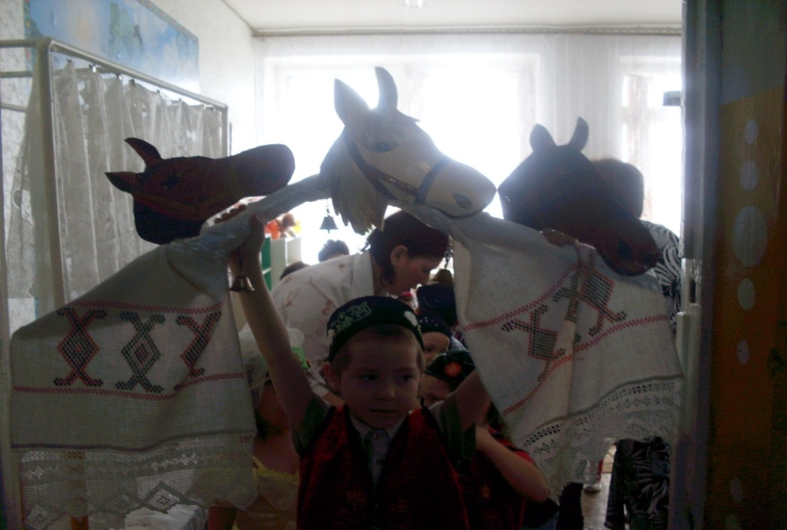
Менә килеп тә җиттек. Ашыкмый гына өйгә керик.
Балалар. Исәнмесез, әбекәй!
Әби. Исәнмесез, балакайларым! Әйдәгез, әйдә, түрдән узыгыз.
Тәрбияче. Балалар, карагыз әле, өй эче нинди матур! Нәрсәләр бар икән монда?
Балалар. Өстәл, карават, сандык, бишек...
Тәрбияче. Карагыз әле, челтәр-челтәр ак пәрдәләре, бизәкле-чәчәкле чаршаулары, чигүле сөлге, ашъяулыклары булмаса, бу өй болай матур булыр иде микән? Түрендә төп хуҗа булып сандык тормаса, нәрсәдер җитешмәгән кебек булыр иде. Безнең әби-бабаларыбыз өйне hәрчак матур итеп бизәргә тырышканнар. Бу бизәлешләр өйгә бәйрәм төсе биреп торган. Ә бизәкләрне ничек итеп төшергәннәр соң?
Балалар. Чигеп, буяп.
Тәрбияче (балаларның игътибарларын сандыкның бизәлешенә юнәлтә). Балалар, карагыз әле сандык нинди матур! Бабаларыбыз, калайны кисеп hәм чокып, сокландыргыч бизәкләр төшерә белгәннәр. Бу сандыкка безнең әбиләребез, яшь чагында, кич утырып, эшләгән кул эшләрен җыеп барганнар. Алар сөлгеләр, мендәр тышлары, тастымал, алъяпкычлар чиккәннәр, үзләренә бирнә әзерләгәннәр.
Тәрбияче. Әбекәй, әйдә әле синең сандыгыңны карыйк. Анда ниләр бар икән?
Әби. Ягез әле, оланнар, ачыйк әле сандыкны.
Артур. Әбекәй, китап! Нинди калын китап!
Әби. Оланнар, бу әби-бабаларыбыздан калган иң изге китап-Коръән. Бу изге китап чисталыкка, пөхтәлеккә, урлашмаска, кешеләргә бер-берләрен җәберләмәскә, кыерсытмаска, изге күңелле булырга өйрәтә. Балалар, бу китап та гаиләбезнең ядкаре булып буыннан буынга күчә килгән.
Тәрбияче. Әбекәй, безнең Артур бик матур дога белә. Тыңлап үтик әле.
Артур башкаруында дога тыңлау.

Әби. Рәхмәт, балакаем. Бик матур итеп укыдың.
Ә хәзер мин сезгә сандыгымнан бик матур сөлге алып күрсәтәм.
Карагыз әле, бу әйберләргә аллы-гөлле җепләр белән нинди гаҗәеп бизәкләр чигелгән!
Бу сөлгеләр, эскәтерләр Безнең дәү әниләребез
Тамбур белән чигелгән. Эшнең серен белгәннәр.
Әллә инде өсләренә Кич утырып, җырлар
Чын чәчәкләр сибелгән! җырлап,
Оста чигү чиккәннәр.

Сандыктан алъяпкыч чыгару.
Әби. Карагыз әле, балакайларым, менә нинди матур алъяпкыч, ул төрле бизәкләр белән бизәлгән. Аш-су әзерләгәндә алъяпкычны билгә бәйлиләр.
Тәрбияче. Разалина акыллым, син алъяпкыч турында бик матур шигырь белә идең, әйдәле сөйләп күрсәт әле.
Алъяпкычымның бизәге
Әллә кайдан күренә.
Аллы-гөлле чәчәк төшкән,
Килешәдер үземә.
Әби. Рәхмәт, кызым бик матур сөйләдең.

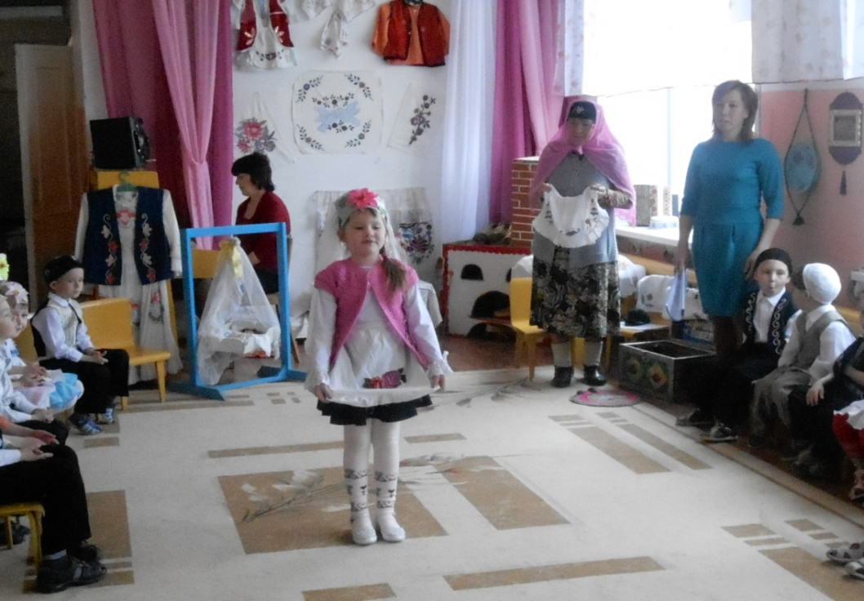

Сандыктан түбәтәй чыгару.
Ә менә бу баш киеме сезнең барыгызга да таныш. Чөнки аны ир-егетләр бүгенге көндә дә кияләр. Ул нәрсә?
Балалар. Түбәтәй.
Тәрбиче. Карагыз әле, ул бик матур итеп чигелгән. Түбәсен алтын җеп белән чиккәннәр. Ә түбәтәйнең чите буйлап дулкынлы үсемлек бизәге урнаштырылган. Әйдәгез әле, балалар түбәтәй турында да шигырь сөйләп китик әле.
Айнур
Йөзләремә килешәсен
Кайлардан гына белгән,
Туган көнгә дәү әтием
Түбәтәй алып килгән.
Түбәтәемне кидем мин,
Көзге каршына килдем.
-Менә шушындый була ул-
Татар малае! - дидем.
Әби. Рәхмәт улым, бик матур итеп сөйләдең.
Тәрбияче. Балалар, түбәтәй белән дә уен уйнап алыйк әле.
“Түбәтәй” уены
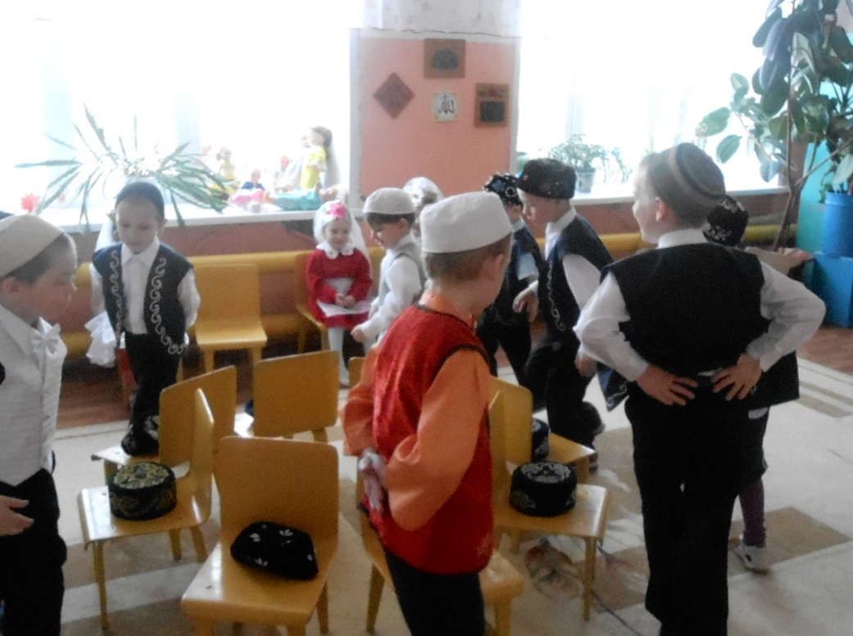
. Әби. Ә менә бу – калфак. Калфакларга алтын, көмеш яки төрле төстәге җепләр белән бик нәфис чәчәк, үлән бизәкләре төшергәннәр. Ә кайвакыт сәйлән дә кулланганнар.
Тәрбияче. Әбекәй, безнең Нәзиләнең дә бик матур шигыре бар бит әле.

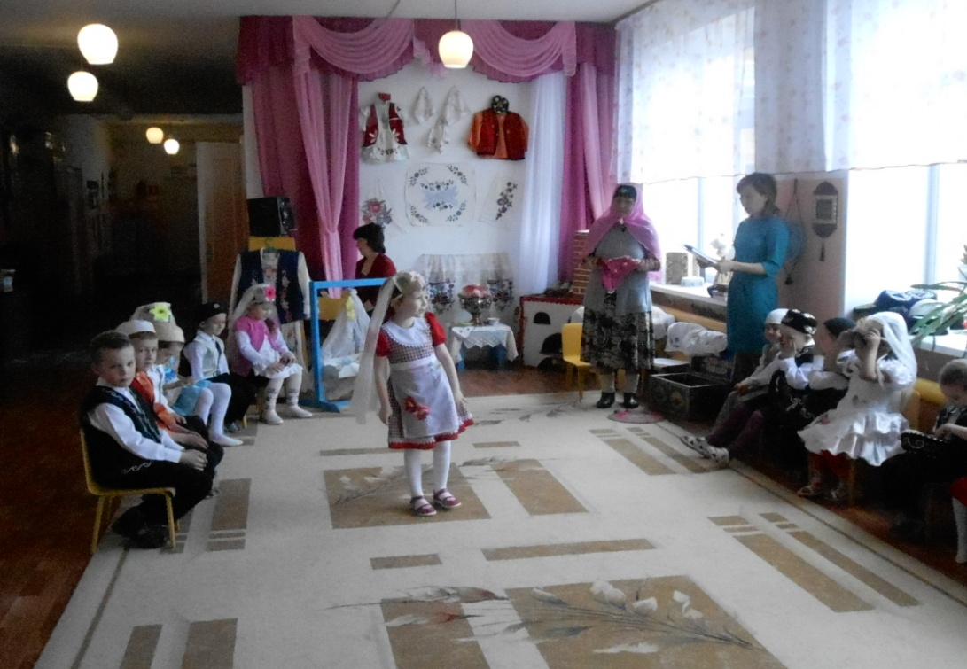
Нәзилә.
Дәү әнием энҗе калфак
Бүләк итте үземә,
Энҗе калфак, үзе ап-ак,
Бик килешә йөземә.
Калфагымның матурлыгын
hәммәсе дә күрсеннәр.
Энҗе калфак кигән кыз ул –
Татар кызы, дисеннәр.
Тәрбияче.Татар халкы элек-электән үк матур итеп киенә дә, бәйрәм итә дә белгән. Бәйрәмнәр бик күңелле узганнар, чөнки бу бәйрәм вакытларында уен-көлке, җыр, такмак әйтешүләр күп булган.
Әби: Безнең дә бит бар иде яшь чаклар... Ул уйнаган уеннар, җырлаган җырлар!..
Тәрбияче. Әбекәй, әйдәгез бергәләшеп бишек җырын тыңлыйк.
Кызлар башкаруында “Бишек җыры”.
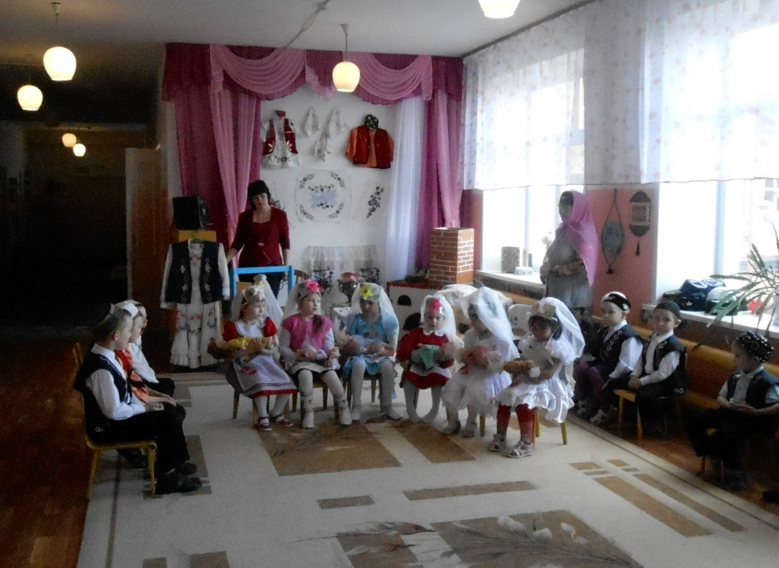
Тәрбияче. Балалар, без дә бит сезнең белән татар халык уеннарын беләбез.
“Йөзек салыш” уены
Бер бала санамыш ярдәмендә “йөзек салучы” итеп сайлана.
Уйнаучылар түгәрәкләнеп утыралар. Бер балада йөзек була. Шул бала түгәрәк буенча кулларына йөзек салган кебек әйләнеп чыга. Сиздермичә генә бер балага йөзекне сала, үзе уртага баса һәм: “Кемдә йөзек йөгереп чык!”,-ди. Йөзеге булган бала уртага чыгарга тиеш, ә калганнар аны тотып алырга тырышалар. Тосалар, аңа җәза бирәләр. Һәм ул, җәзаны үтәгәч, беренче бала кебек, йөзек сала башлый. Уен дәвам итә.

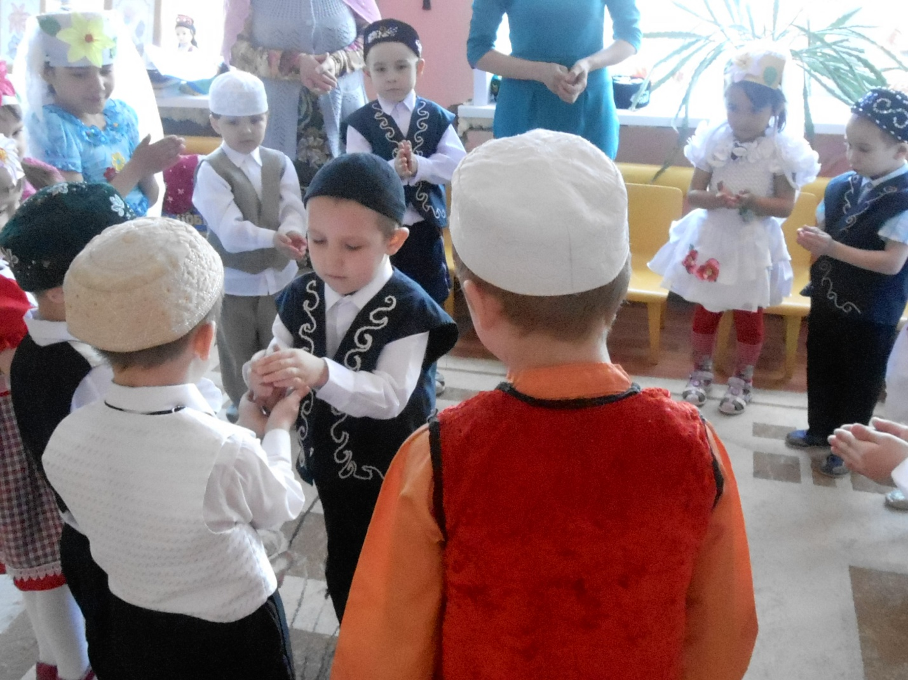

“Чума үрдәк, чума каз” уены
Гизәр. Әби, сандыгыңда тагын ниләр бар икән, карыйк әле?
Әби. (Читек ала). Карагыз әле, балакайларым, нинди матур читекләр!
Илнур. Әбекәй, бу читекләрне күргәч гел биисе генә килеп тора башлады.
Татар халык биюе башкарыла.
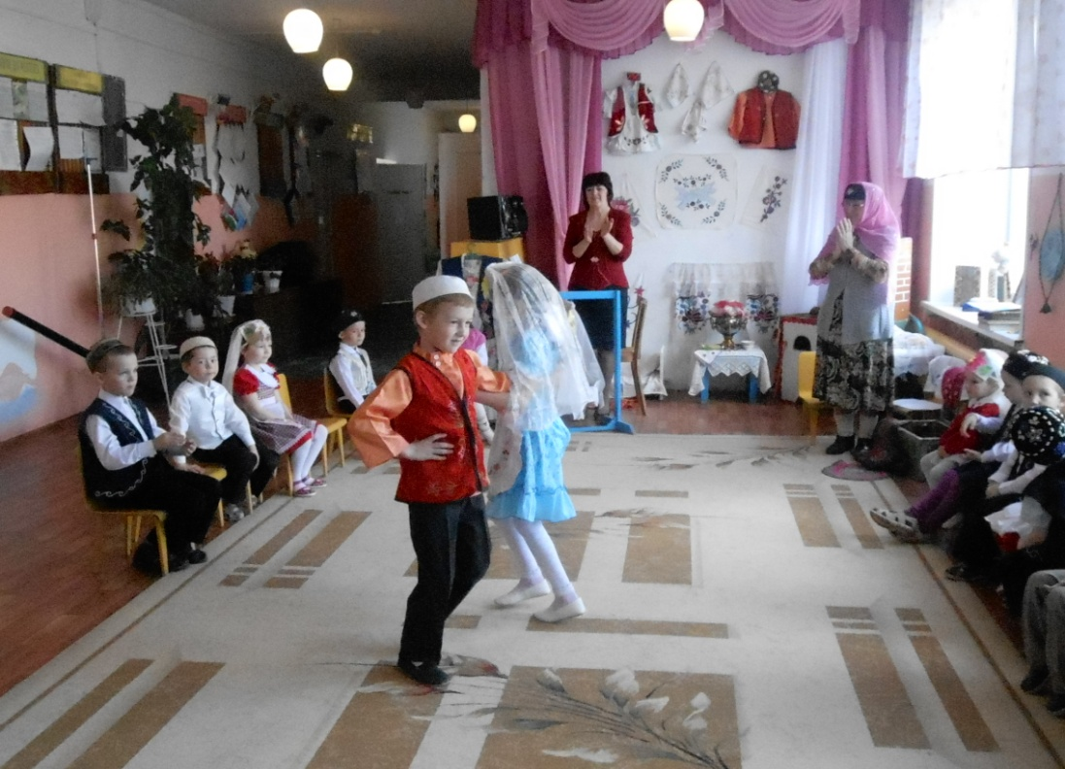
Әби: Әйдәгез балалар, тагын бер уен уйныйбыз “Башы телемдә, ахыры төендә” дип атала ул. Мәкаль әйтеш була бу. Мин башын әйтәм, төен чишүче ахырын таба.
Кем эшләми - шул ашамый.
Тырышкан табар – ташка кадак кагар.
Сүзең белән мактанма - эшең белән мактан
Бүгенге эшне иртәгәгә калдырма.
Аз сөйлә - күп тыңла
Аерылганны аю ашар ,бүленгәнне бүре ашар
Әдилә: Әбием, безгә табышмаклар да әйт инде.
Әби: Ярый тыңлап карагыз.
Аяксыз, кулсыз – капка ача. (Җил)
Үзе нәни, үзе йомшак, тәгәри бер сары йомгак.(Чеби)
Ул булса, көн була;
Ул булмаса, төн була. (Кояш)
Зыр-зыр әйләнә, үзе килеп бәйләнә.(Орчык)
Исе юк, төсе юк,
Аннан башка тормыш юк. (Су)
Әби. Рәхмәт балалар, күп беләсез икән. Ә хәзер, нинди татар милли ашларын беләсез, санап чыгыгыз әле.
Балалар бергәләп: Өчпочмак, гөбәдия, кыстыбый, кош теле, пәрәмәч, бәлеш, кабартма, кул белән кискән токмач ашы.
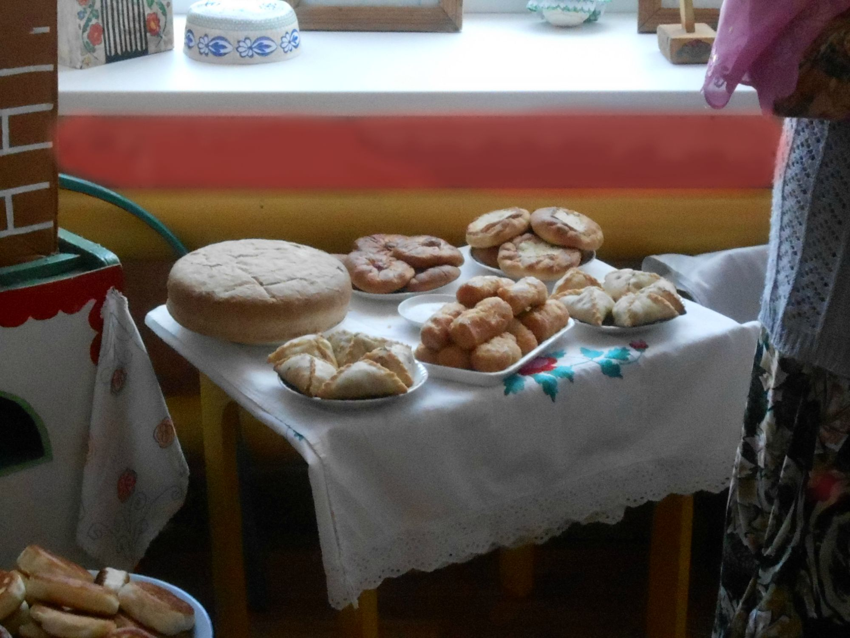
Әби. Рәхмәт балакайларым , татар халкының милли ашларын да белдегез. Менә минем дә сезгә күчтәнәчем бар. Менә шушы пәрәмәчләр белән кайткач чәй эчәрсез алла боерса.
Ә менә бу сандыкның серләрен мин сезгә мирас итеп калдырам. Сез аны кадерләп саклагыз, буыннан-буынга тапшырыгыз.
Алып баручы . Балалар, менә әби белән саубуллашыр вакыт та җитте. Аллаhы тәгалә җир йөзенә тынычлык, һәммәбезгә дә сәламәтлек, бәхет, шатлык, авыруларга шифасын бирсә иде.
Балалар. Сау бул, әбекәй.
Әби. Сау булыгыз, балалар.

